**Aanmeldformulier Dikke Banden Race 2022**

De wielerronde van Obdam op zondag 10 juli 2022!!

Voor wie?  
Ben je 7,8,9,10,11 of 12 jaar en…  
Houd jij van hard fietsen?  
Geef je dan snel op!

Wat gaan we doen?  
Twee rondes fietsen door Obdam…  
Zo hard als je maar kan!

Wat heb je nodig?  
Een **stevige fiets** met goede remmen.   
Laat je ouders je fiets goed controleren!  
(geen racefiets, elektrische fiets of ligfiets)

Enthousiast? Geef je op!  
Mail samen met je ouders jouw gegevens naar:  
[dbrobdam@hotmail.com](mailto:dbrobdam@hotmail.com)

Je kunt je ook inschrijven via de website:   
[www.wielerrondeobdam.nl](http://www.wielerrondeobdam.nl)

Prijsuitreiking  
Direct na de tweede race bij de jurywagen!

**Er is een prijs voor de eerste 3 jongens en 3 meisjes in de volgende leeftijdscategorieën:**

* 7 en 8 jaar
* 9 en 10 jaar
* 11 en 12 jaar

Na de prijsuitreiking volgt er een ereronde van de **6 eerste prijswinnaars**.

Hoe verloopt de wedstrijd op de dag?Tussen **10.00 en 10.30 uur** meld je je eerst voor de controle van je fiets. Dit vindt plaats voor het dorpshuis **‘De Brink’**, naast de kerk. Als je fiets in orde is, krijg je een nummer. Met dat nummer mag je naar binnen. In de Brink krijg je na controle van je gegevens een:

* Fietshelm
* T-shirt
* Rugnummer

Ook hoor je hier in welke groep je start. Als je fiets niet in orde is, kan je helaas niet mee doen met de wedstrijd.

Vanaf **10.45 uur verzamelen** we bij de jurywagen aan de dorpsstraat.

* **11.00 uur** start groep 1
* **11.15 uur** start groep 2

AfsprakenWanneer je niet racet, wacht je bij de jurywagen om elkaar aan te moedigen.

* **Ronde 1:**   
  Blijf netjes achter de voorrijder rijden.
* **Ronde 2:**  
  Mag je ze voorbij en ga je zo hard als je kunt.

Na de race ontvang je een verassing  
lever je helm en rugnummer in bij het dorpshuis ‘de Brink’.

Voor vragen kun je terecht bij Ingrid Schipper (06-13378825) en Sonja Obdeijn (0630621563) of bezoek onze website [www.wielerrrondeobdam.nl](http://www.wielerrrondeobdam.nl). Volg ons op Facebook voor het laatste nieuws.   
*Je bent tijdens de deelname aan de race verzekerd door de organisatie bij de K.N.W.U.*

[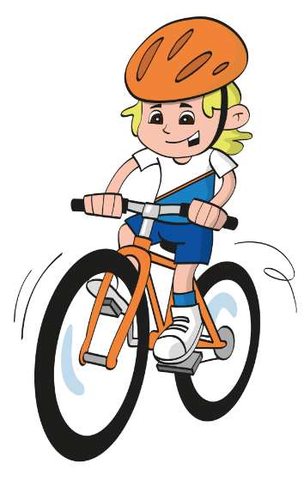](https://www.google.nl/url?sa=i&rct=j&q=&esrc=s&source=images&cd=&cad=rja&uact=8&ved=2ahUKEwj42Oji8oThAhWMyKQKHfgjAzQQjRx6BAgBEAU&url=http://dikkebandenrace.nl/&psig=AOvVaw3Ga6BmaoYkFS9Bdv7Cuq5n&ust=1552765064019602)Benodigde gegevens

*Als je wint hebben wij je e-mailadres nodig voor de uitnodiging van de landelijke finale.

*Bij inschrijving ga je akkoord met de algemene voorwaarden van de A.V.G privacy persoonsgegevens. Indien dit niet het geval is, vermeld dit bij inschrijving.*

Voor- en achternaam: ………………………………………………….  
Leeftijd: ……………………………………………………………………….  
Geslacht: m/v  
School en Klas: …………………………………………………………….  
Adres: ………………………………………………………………………….  
Postcode + woonplaats: ………………………………………………  
Telefoonnummer: ……………………………………………………….  
E-mailadres*: ………………………………………………………………